Лекция 10. Теорема Ролля, Лагранжа, Коши.
1. Пискунов Н.С. Дифференциальное и интегральное исчисление,
т.1-2, М., Наука, 2000.Гл.4, && 1-7.
2.Катасонов А.М. Применение дифференциального исчисления для исследования и построения их графиков. Программированное учебное пособие. М., 1997. Тема 1.
3.И.П. Натансон. Краткий курс высшей математики.,М.,Лань.2005 ,гл.3.
4.Бугров Я.С., Никольский С.М.Высшая математика, Т.2,. Дифференциальное и интегральное исчисление. М., Дрофа, 2003. гл.4.

Сегодня мы с вами приступим к изучению некоторых свойств дифференцируемых на отрезке. Тема сегодняшней лекции - теоремы Ролля, Лагранжа, Коши. Эти теоремы закладывают основу для дальнейшего применения аппарата дифференциального исчисления к исследованию поведения функций. Но помимо их значимости для дальнейшего, сами эти теоремы обладают внутренней красотой и законченностью.
Теорема Роля. Пусть функция 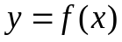 непрерывна на отрезке 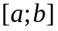 и имеет производную на интервале 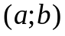. При этом 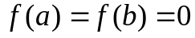. Тогда найдется точка , лежащая на интервале - (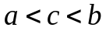), такая что производная функции в данной точке равна нулю 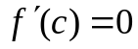.
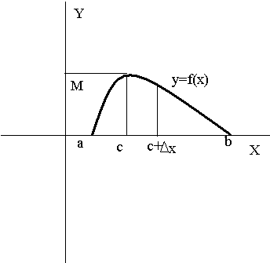
Сначала попробуем интуитивно разобраться в указанной теореме. Какой геометрический смысл производной? Я позволю себе роскошь надеяться, что вы не забыли, что значение производной равно тангенсу угла наклона касательной, проведенной в данной точке кривой. А что говорит с этой точки зрения теорема Роля? Она говорит, что если непрерывная, имеющая всюду касательную кривая, пересекает в двух точках ось Х, то между этими точками найдется по крайней мере еще одна точка, где касательная к графику будет параллельна оси ОХ. Из приведенной картинки на интуитивном уровне это понятно. А теперь перейдем к строгому математическому доказательству.
Изучая свойства непрерывных на отрезке функций, мы сформулировали теорему, которая утверждала – функция непрерывная на отрезке принимает на этом отрезке свое наибольшее и наименьшее значения. Обозначим 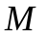 - наибольшее,  - наименьшее значения нашей функции на отрезке .
Возможны два случая.
1.Наибольшее значение равно наименьшему 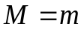. А так как функция на концах отрезка принимает равные значения, которые равны нулю, то это возможно только тогда, когда 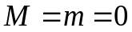. То есть 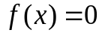 на отрезке , то есть функция постоянна на всем отрезке. Следовательно, ее производная тождественно равна нулю. И в этом случае теорема очевидна.
2.Наибольшее значение не равно наименьшему 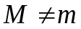. Поскольку на концах отрезка функция принимает равные значения, то по крайней мере одно из значений – наибольшее или наименьшее - достигается внутри отрезка. Примем для определенности, что наибольшее значение достигается внутри отрезка. Пусть 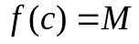, где .
Вычислим производную в точке 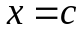. По условиям теоремы производная в данной точке существует и, используя определение производной, имеем
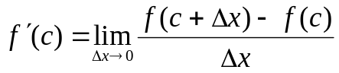.
Так как данный предел существует, то существуют и равны ему пределы справа и слева, то есть
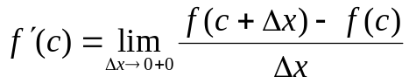;
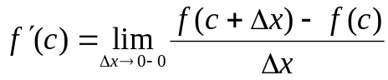.
Рассмотрим предел справа. Так как 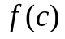=М – наибольшее значение, то
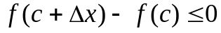. При 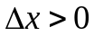, имеем 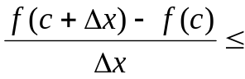, а, следовательно,
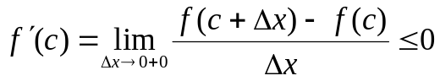. Значит 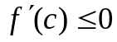.
Теперь перейдем к пределу слева. При 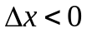, имеем 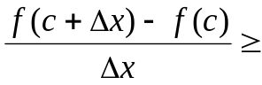, а, следовательно, 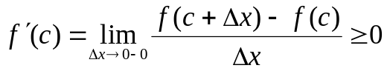. Значит 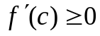.
Как следствие, получаем и теорема доказана.
Рассмотрим одну задачу.

Задача. Функция имеет непрерывную производную до второго порядка включительно на отрезке . При этом в трех точках 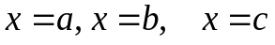, где 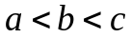, выполнено 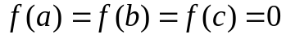. Требуется доказать, что на отрезке 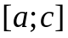 найдется точка, в которой вторая производная данной функции равна нулю.
Доказательство.
Применим теорему Роля к функции на отрезке . Тогда найдется точка 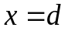, где 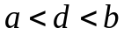, такая что 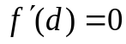.
Применим теорему Роля к функции на отрезке 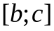. Тогда найдется точка 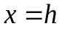, где 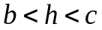, такая что 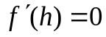.
Далее применим теорему Роля к функции 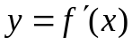 на отрезке 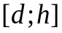. Тогда найдется точка 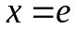, где 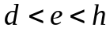, такая что 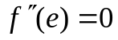.
Еще одна задача. Можно ли применить Теорему Роля к функции 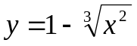 на отрезке 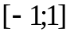. Условие непрерывности и равенство нулю значений на концах отрезка выполнено. Проверим производную 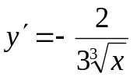. Производная в одной точке 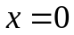 не существует, и теорема Роля уже неприменима.
Следующая теорема – теорема Лагранжа.
Теорема Лагранжа. Пусть функция непрерывна на отрезке и имеет производную на интервале . Тогда найдется точка , лежащая на интервале - (), такая что 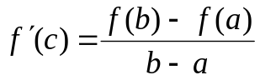.
Давайте сначала поразмышляем над геометрическим смыслом этой теоремы.
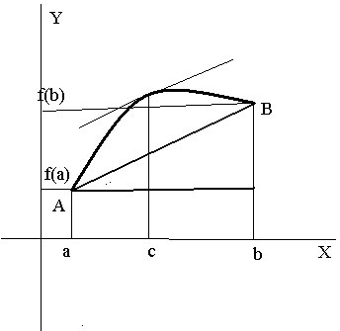
Геометрический смысл состоит в следующем. Рассмотрим две точки кривой графика функции . Точка 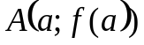 и 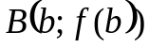. Значение 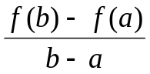 равно тангенсу угла наклона секущей, проведенной через точки А и В, к оси ОХ. Так вот теорема утверждает, что на кривой между этим точками найдется такая точка, где касательная к графику будет параллельна секущей.
А теперь перейдем к математическому доказательству.
Рассмотрим функцию
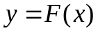, где 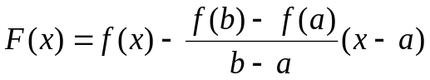.
Ничего ужасного в виде этой функции нет. Просто из уравнения исходной функции мы вычли уравнение секущей. Но стало интересно следующее.
Легко видеть, что 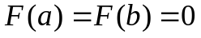. Значит, к функции применима теорема Роля. Следовательно, найдется точка , такая что 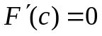. То есть 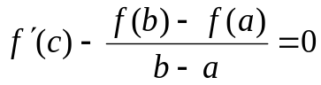. Теорема доказана.
Иногда это соотношение переписывают так 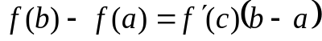, а теорему Лагранжа формулируют так: приращение дифференцируемой функции на отрезке равно производной этой функции в некоторой внутренней точке отрезка умноженной на длину отрезка.
Рассмотрим одну задачу. Имеется функция , такая что 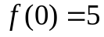, a 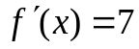 для всех значений переменной. Найти эту функцию.
Воспользуемся теоремой Лагранжа. 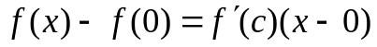, где точка лежит между точкой 0 и точкой . Но так как 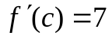, , то 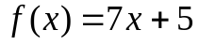. Заметим, что мы доказали, что никаких других функций, удовлетворяющих эти условиям нет.
Еще одна задача. Доказать, что если для двух функций 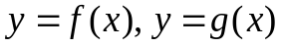 выполнено условие равенства производных 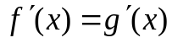 на некотором отрезке , то они отличаются на этом отрезке на постоянную величину.
Доказательство. Обозначим 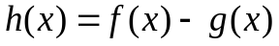. Имеем 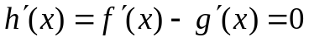 на отрезке . По теореме Лагранжа получаем
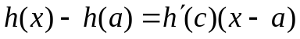, где 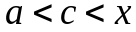. Но 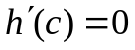. Значит 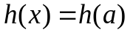, то есть, постоянна на всем отрезке.
В заключение приведем теорему Коши, которая, по сути, обобщает теорему Лагранжа.
Теорема Коши. Пусть функции непрерывны на отрезке и имеют производную на интервале . При этом 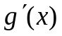
Не равно нулю ни в одной точке интервала. Тогда найдется точка , лежащая на интервале - (), такая что 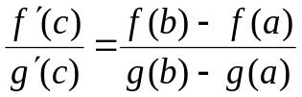.

В начале заметим, что 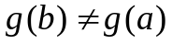. В противном случае, согласно теореме Лагранжа, нашлась бы точка на интервале , в которой производная была бы равна нулю.
Рассмотрим функцию
, где 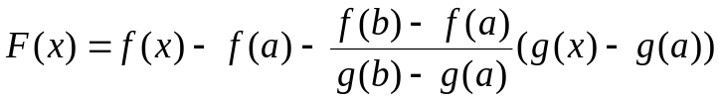.

Легко видеть, что . Значит, к функции применима теорема Роля. Следовательно, найдется точка , такая что . То есть 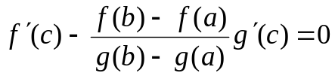. Получаем . Что и требовалось доказать.
А теперь я приведу неверное доказательство этой теоремы. Ваша задача – найти ошибку.
Согласно теореме Лагранжа
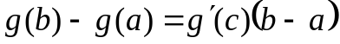.
Разделив эти соотношения, получаем . Где ошибка?
Строго применив теорему Лагранжа нужно написать
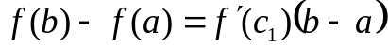
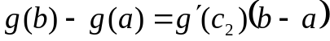.
Точки 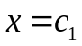 и 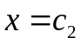 вовсе не обязаны совпадать.

